في يوم من شهر سنة تحطمت طائرة من نوع لوكهيدسي-130 هيركوليز التابعة للقوات الجوية الجزائرية بالقرب من عين الكرشة، ولاية ام البواقي كما هو موضح في الشكل المرفق تمثيل الحادثة (الاطوال ليست حقيقية).

احمد شاهد عيان والناجي الوحيد من الحادث بعث لزميله مصطفى برسالة تحدد اليوم والشهر والسنة كالتالي:

1. ساعد مصطفى في تحديد اليوم والشهر والسنة ثم اكتب العددكتابة علمية.
2. حدد احمد لمصطفى مكان سقوط الطائرة في نقطة تلاقي المنصفات بين ثلاث ولايات (ام البواقي , قالمة و قسنطينة) ويعتقد المحققون ان الصندوق الأسود موجود في O نقطة تلاقي المحاور ووجد احمد الناجي الوحيد في G نقطة تلاقي المتوسطات.
3. ساعد المحققون في معرفة مكان سقوط الطائرة وأين وجد الصندوق الأسود وأين وجد احمد.

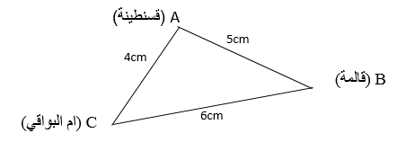

الطائرة

الطائرة

في يوم $x$ من شهر $y$ سنة $Z$ تحطمت طائرة من نوع لوكهيدسي-130 هيركوليز التابعة للقوات الجوية الجزائرية بالقرب من عين الكرشة، ولاية ام البواقي كما هو موضح في الشكل المرفق تمثيل الحادثة (الاطوال ليست حقيقية).

احمد شاهد عيان والناجي الوحيد من الحادث بعث لزميله مصطفى برسالة تحدد اليوم والشهر والسنة كالتالي:

1. ساعد مصطفى في تحديد اليوم والشهر والسنة ثم اكتب العددكتابة علمية.
2. حدد احمد لمصطفى مكان سقوط الطائرة في نقطة تلاقي المنصفات بين ثلاث ولايات (ام البواقي , قالمة و قسنطينة) ويعتقد المحققون ان الصندوق الأسود موجود في O نقطة تلاقي المحاور ووجد احمد الناجي الوحيد في G نقطة تلاقي المتوسطات.
3. ساعد المحققون في معرفة مكان سقوط الطائرة وأين وجد الصندوق الأسود وأين وجد احمد.

